logo.tif 

Compte-rendu de la réunion

du 28 mars 2018 entre

Allizéo Web et Booster Communication

pour le site

www. briquets-cadeaux.com

Réunion du 28 mars de 9h30 à 12h

**Objet de la réunion :**

1. Mise en place du marquage
2. Nouveau menu de navigation
3. Modification de la page d’accueil

1 – Le marquage

Afin de procéder à la mise en place de ta nouvelle rubrique dédiée à la création des objets publicitaires (marquage), nous avons identifiées les sous-rubriques suivantes :

* Porte-clés
* Briquets
* Stylos
* Gobelets et tasses
* Coques de téléphones
* Médailles
* Décapsuleurs
* Plaques métalliques
* Magnets et articles en résine
* Pin’s
* Textile

Les modes de marquage :

* Gravure
* Sérigraphie
* Broderie
* Flocage
* Doming
* Adhésif
* Tampographie

1.1 - Maquettes

Pour présenter cette nouvelle rubrique sur le site internet, nous te proposons la mise en place d’un blog.

Nous te proposons ci-dessous des maquettes pour :

1. Listing des produits
2. Présentation des différentes techniques de marquage
3. Fiche d’un produit

A – Présentation du listing des produits

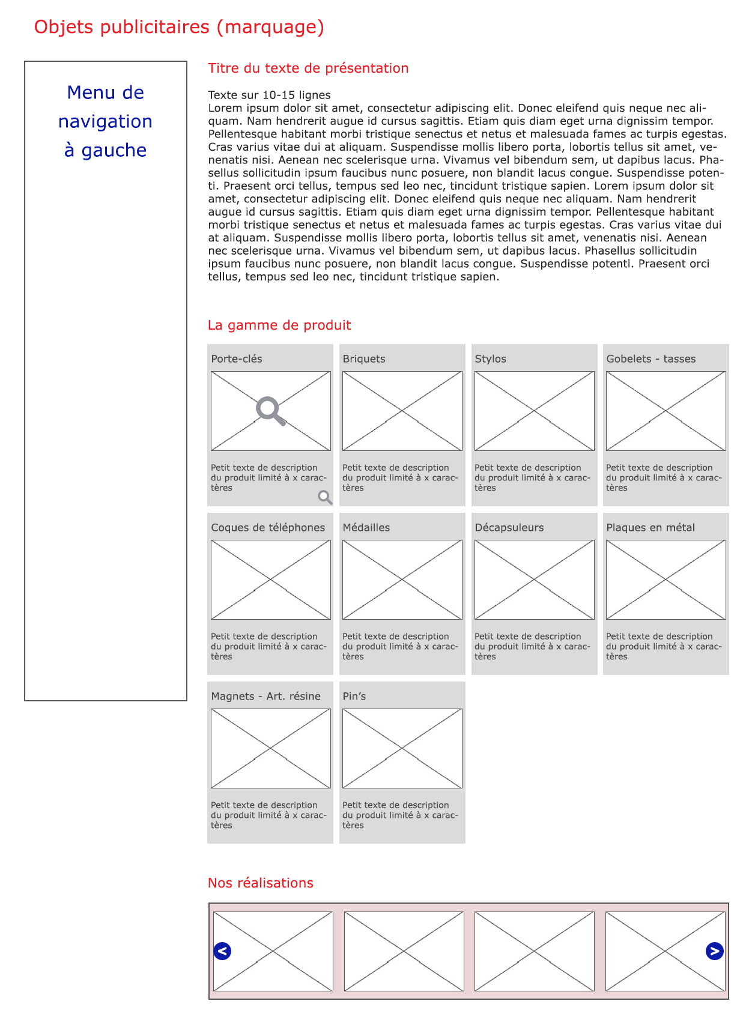

B - Présentation des différentes techniques de marquage

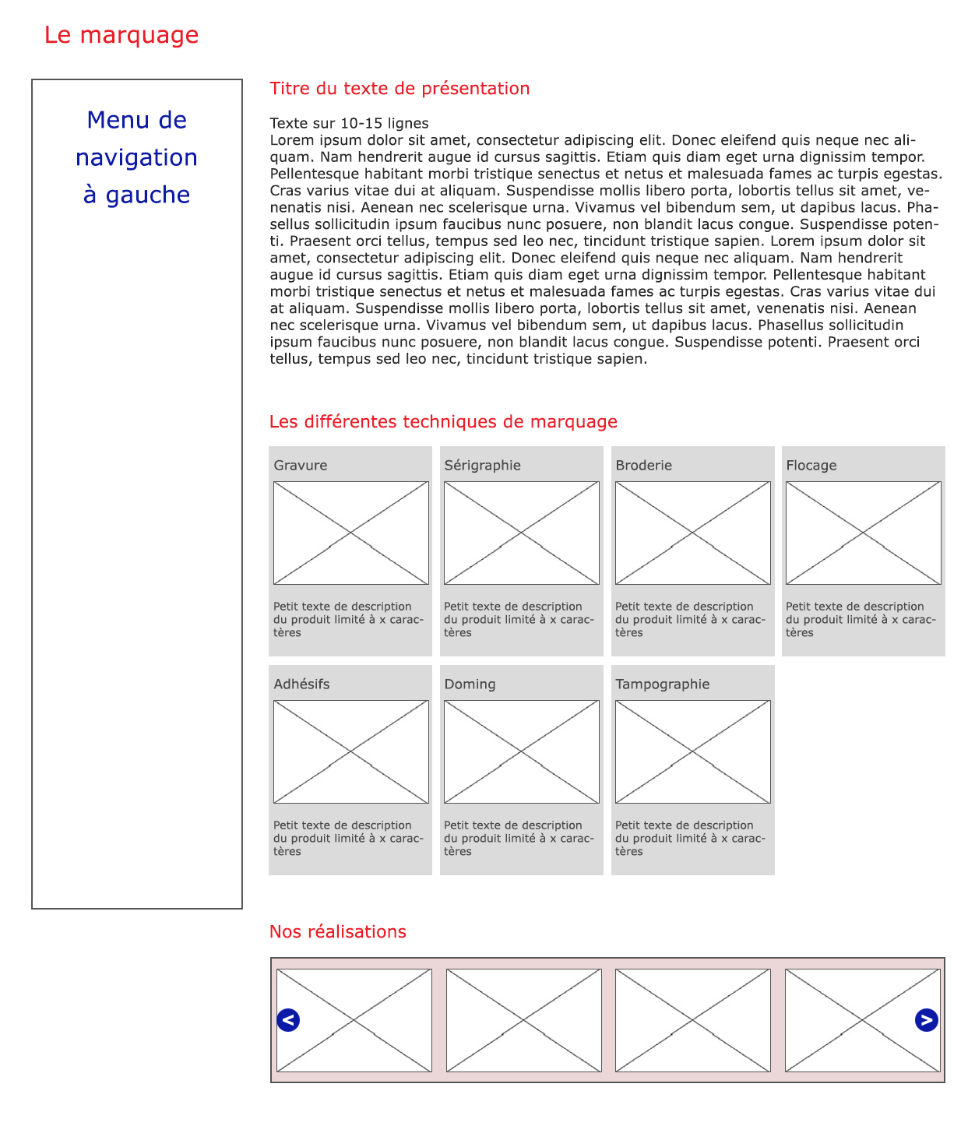

C – Présentation d’une fiche produit

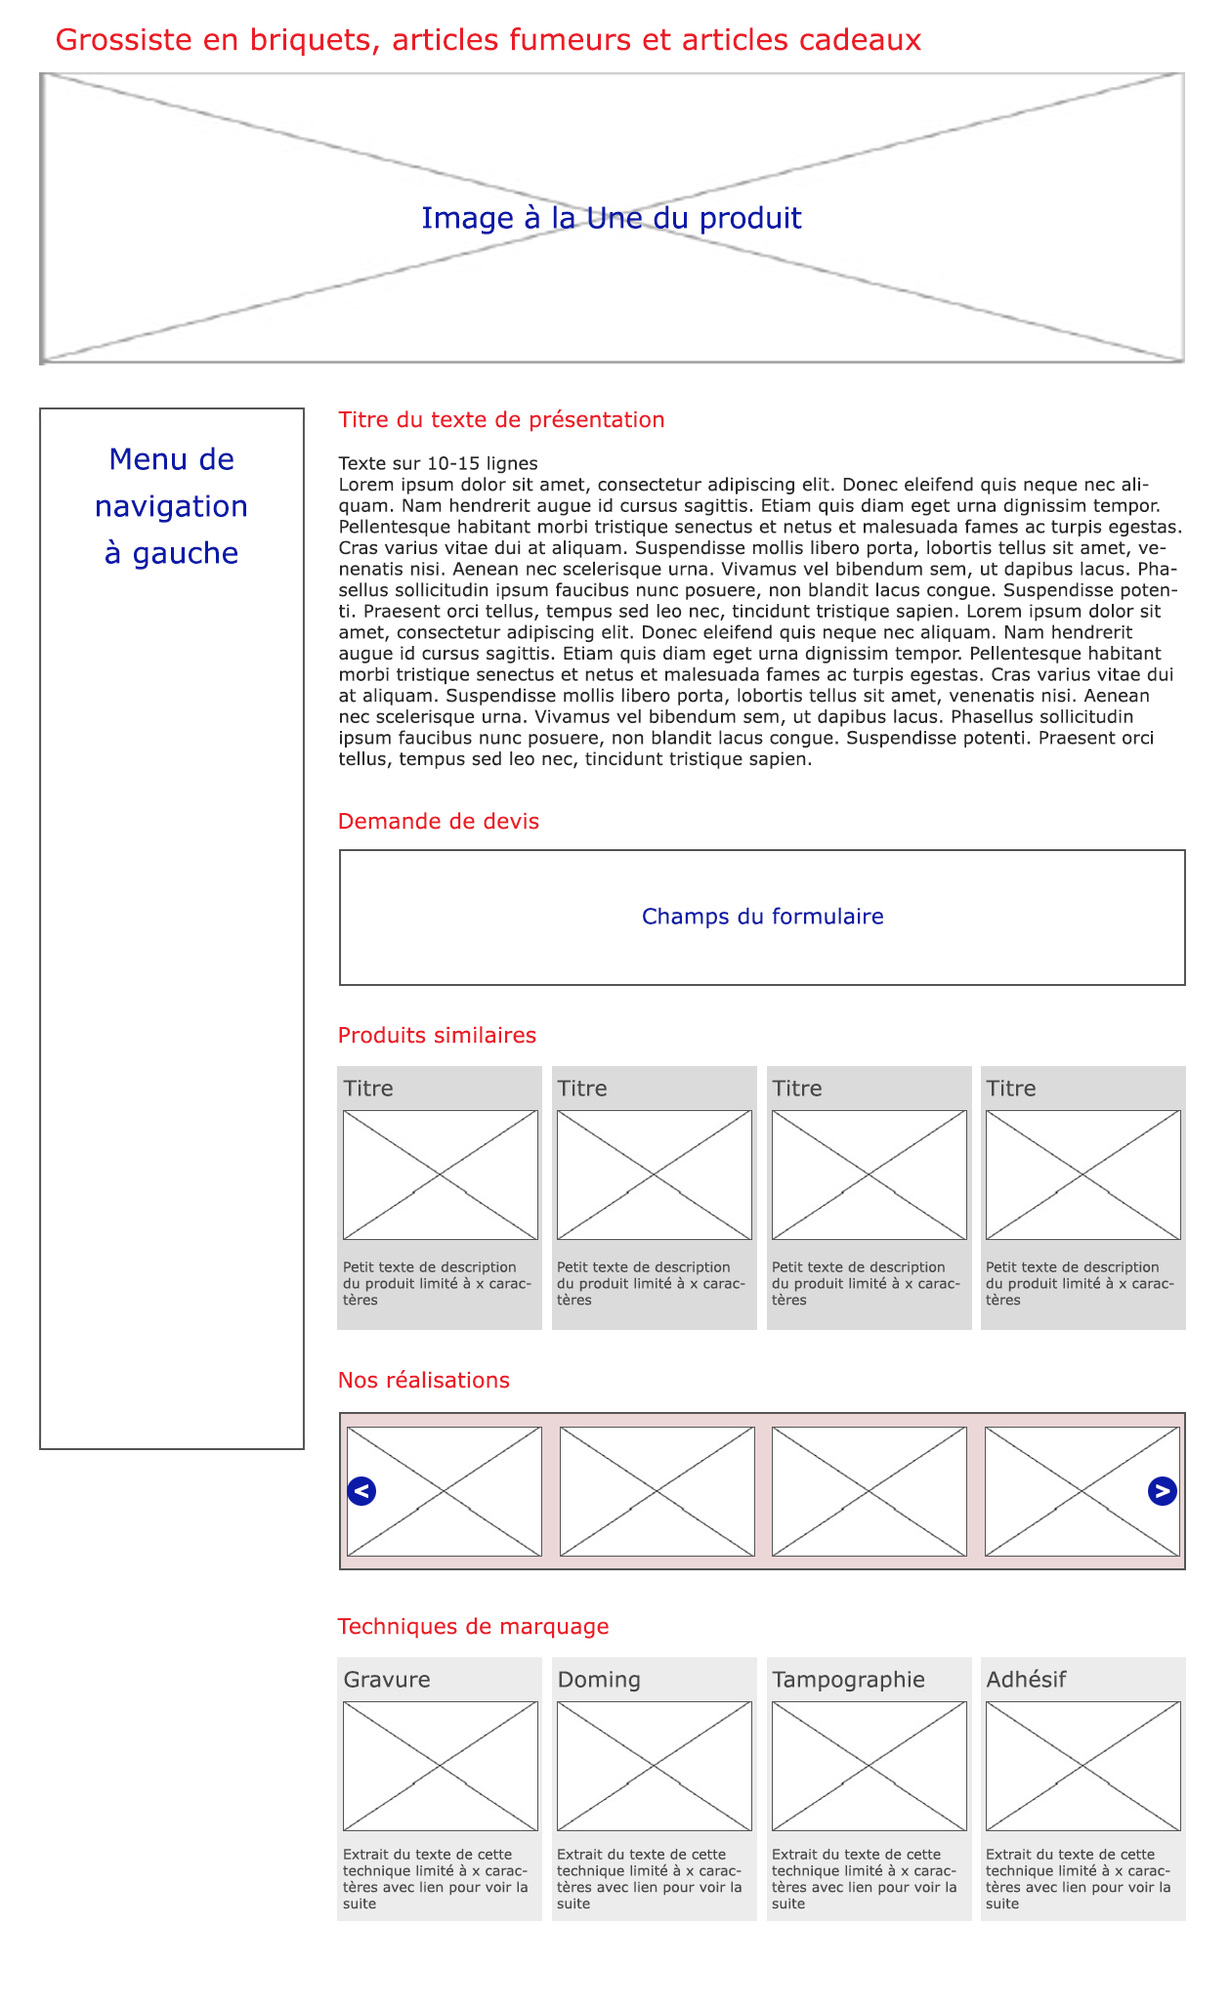

1.2 - Devis

Nous te proposons ci-dessous un devis approximatif pour l’achat des modules nécessaires pour cette proposition :

Gestion des formulaires 70 € HT

Blog 95 € HT

Editeur 110 € HT

Ces tarifs correspondent à l’achat des modules et à leurs mises à jour sur une année.  
**Il n’inclut pas la mise en place des modules ni le paramétrage.  
Cette partie sera chiffrée par Booster Communication**

2 – Le menu de navigation

Après avoir visualisé différents menu de navigation plus dynamiques, il s’avère que la prise en main nécessite quelques compétences technique. A cet effet, je te suggère de confier la gestion de la navigation à Thierry.

2.1 - Exemples

Tu trouveras ci-dessous des exemples de menu avec différentes déclinaisons.

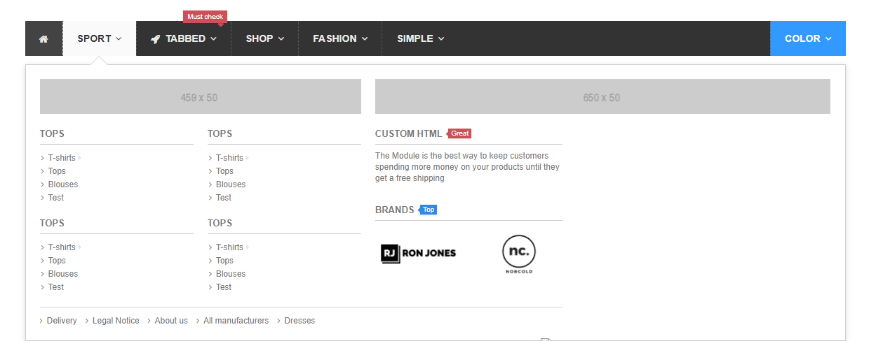

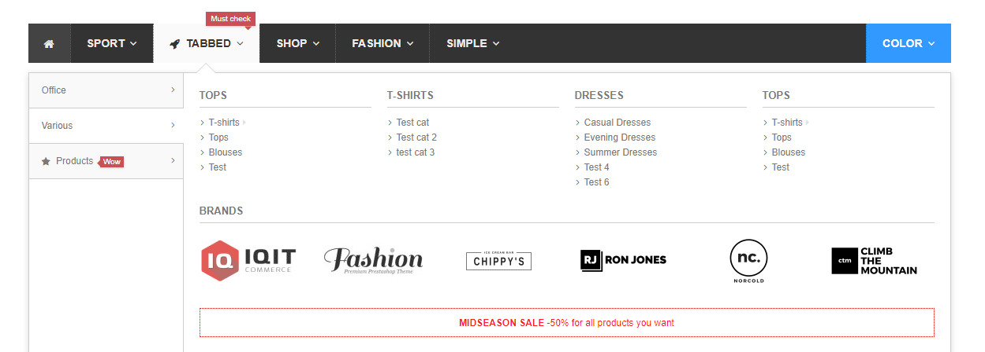

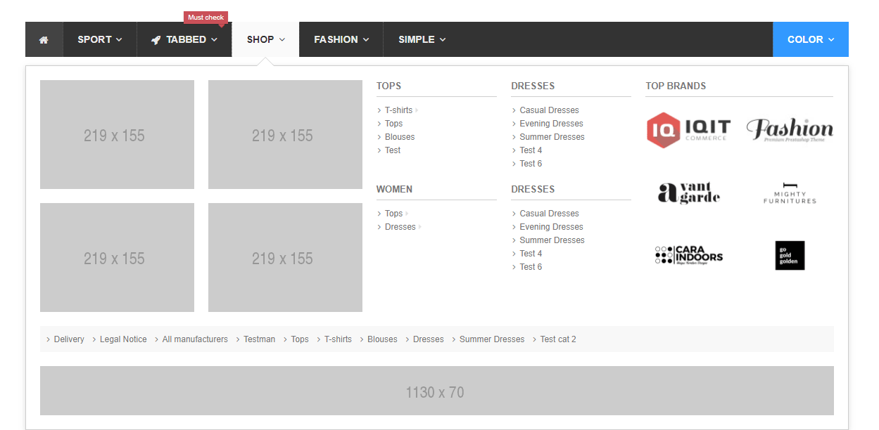

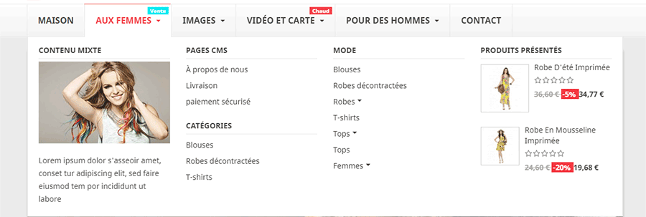

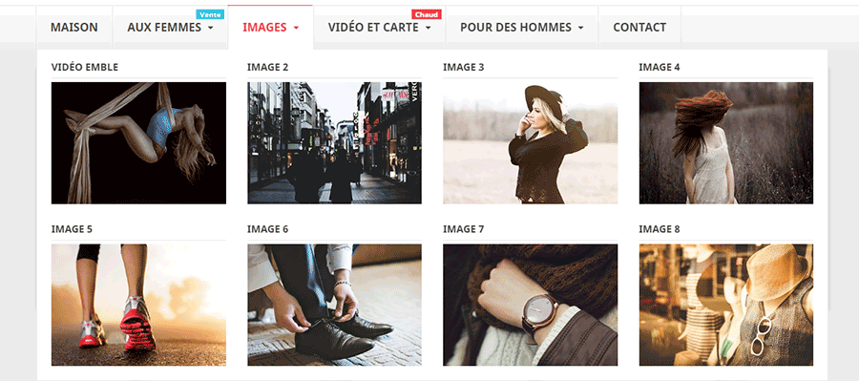

2.2 - Devis

Ci-dessous un devis approximatif pour l’achat d’un module de navigation :

Module méga menu de 45 à 75 € HT

Ce tarif correspond à l’achat du module et la mise à jour sur une année.  
**Il n’inclut pas la mise en place du module ni le paramétrage.  
Cette partie sera chiffrée par Booster Communication.**

2.3 – Majuscules sur le site

Comme vu ensemble, il me reste à contacter Sandrine Semence de chez Prestaconnect afin de voir s’ils peuvent, via une moulinette, transformer toutes en majuscule en minuscule (sauf la première lettre de la zone de texte).   
Si cette opération est faisable, il faudra reprendre toutes les pages et fiches produit ayant des marques afin de remettre les majuscules aux noms.

Je contacterai Sandrine en début de semaine

3 – Le page d’accueil

Ta demande : que les clients puissent visualiser tes catégories de produit

Tu trouveras ci-dessous une proposition pour la page d’accueil.

